МОУ Приморская средняя общеобразовательная школа
_____________________________________________________________________
ул. Клубная, д. 11, п. Приморский Агаповский район Челябинская область, 457416
E-mail: primorsk_07@ mail.ru, http:// 74326s9.edusite.ru
Тел. 8-961-579-3818, 89028976220

Программа духовно-нравственного развития и воспитания обучающихся

учителя начальных классов
Сидоровой Ульяны Юрьевны

2013/14 учебный год
Целостный педагогический процесс – это процесс,
в котором воедино слиты «воспитывающее
обучение» и «обучающее воспитание».
А. Дистерверг.

Воспитательная программа «Радуга» представляет собой комплексную интегрированную воспитательную программу, направленную на полноценное формирование личности младшего школьника (1-4 классы) как гражданина и патриота с высоким духовно-нравственным потенциалом. Программа рассчитана на 4 года.
Цель программы:
Создание условий для воспитания всесторонне развитой личности, имеющей активную гражданскую позицию, обладающей духовной культурой, способностью к саморазвитию и самореализации через интеграцию воспитательного процесса в образовательную и другие сферы деятельности младшего школьника.
Для достижения цели необходимо решить следующие учебно-воспитательные задачи:
- развитие познавательной активности учащихся;
- формирование интеллектуального, нравственного, физического потенциала личности ребенка;
- содействие развитию творческих способностей;
- сплочение коллектива, создание содружества детей, педагогов и родителей;
- развитее саморегуляции;
- воспитание любви и уважения к Родине, ее истории и культуре;
- воспитание любви и бережного отношения к своим родным и близким; взрослым, окружающим детям;
- создание условий для сохранения здоровья учащихся;
- воспитание любви и бережного отношения к природе.

Название программе дали слова В.А. Сухомлинского, о том, что знакомить детей с каждым предметом или явлением нужно так, «чтобы кусочек жизни заиграл перед детьми всеми красками радуги».
Основные положения воспитательной системы
«Законы класса»:
- Закон уважения: Уважай людей, и тогда люди будут уважать тебя.
- Закон дружбы: В жизни происходят события, которые тяжело пережить одному. Тогда на помощь приходит друг.
- Закон храбрости: Будь храбрым и не бойся препятствий.
- Закон любви: Люби своих друзей, Родину и всё то, что тебя окружает.
- Закон доброты: Доброта – это сила. Не бойся быть сильным: дари людям добро.
- Закон трудолюбия: Труд сделал из обезьяны человека. Трудись, чтобы не вернуться назад!
- Закон дисциплины: Дисциплинированному человеку не страшны трудности и препятствия.
- Закон милосердия: Рядом с тобой может оказаться человек, которому нужна помощь. Помоги.

Программа воспитания и развития «Радуга» отражает современные тенденции и требования к воспитательной работе с детьми в общеобразовательных учреждениях. Воспитательная модель предусматривает организацию воспитательной работы с классным коллективом по модулям, соответствующим приоритетным направлениям:

- гражданско-патриотическое,
- коммуникативное
- познавательное,
- художественно-эстетическое,
- здоровьесберегающее,
- экологическое
- трудовое

Школа общения
Школа почемучек
Я – гражданин России

Цель: Воспитание всесторонне развитой личности

Мир прекрасного

Трудяжки

Школа здоровья
Земля – наш дом

Модуль «Я – гражданин России»
Направление деятельности Гражданско-патриотическое
Цель:
Воспитание и развитие у детей гражданского долга, патриотизма – важнейшей духовно-нравственной и социальной ценности.

Задачи:
- Знакомство с символикой государства, области, города, поселка.
- Изучение истории России, Челябинской области, города Магнитогорск, п. Приморский
3) Формирование чувства гордости за свою Родину, край, город, поселок.
Формы работы:

- Классные часы «Символика России», «Символика Челябинской области ».
- Классные часы, посвященные годовщинам главных сражений и Победе в Великой Отечественной войне.
- Проект «Моя малая Родина»
- Урок «Содружество Независимых государств»
- Создание альбома «История моего класса» (фотографии и комментарии)
- Экскурсии по родному городу, краю, поселку
- Организация посещения учащимися занятий по внеурочной деятельности «Русский фольклор»
- Организация посещения учащимися занятий по внеурочной деятельности «Земля – наш дом»

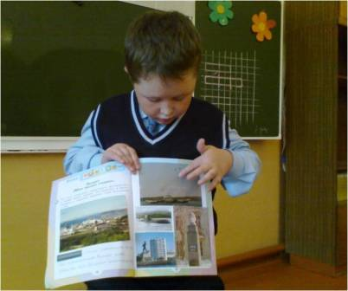

Модуль «Школа общения»
Направление деятельности Коммуникативное
Цель:
1) Воспитание личности, нравственной, социально-адаптированной к современному обществу.
2) Создание здорового микроклимата в детском коллективе, формирование положительных межличностных отношений
Задачи:
1) Прививать детям такие качества, как воспитанность, уважительное отношение к окружающим, вежливость
2) Развивать у учащихся навыки общения, умение уступать друг другу, находить общий язык в процессе выполнения коллективных дел.
3) Воспитывать ответственность, умение отвечать перед коллективом за порученное дело, помогать в выполнении дела, контролировать его исполнение.
4) Формирования уважительного отношения к семье, родителям, старшему поколению
5) Формировать положительные взаимоотношения между «Семьей» и «Школой»

Формы работы:

- Организация коллективных творческих дел.
- Организация и проведение классных часов с привлечением всего класса и отдельных учащихся.
- Вовлечение учащихся в созидательную деятельность.
- Организация и проведение часов общения, информационных часов и тематических классных часов.
- Организация групповой работы в урочное и внеурочное время, коллективных проектов.
- Организация игровой деятельности.
- Проведение классных праздников и конкурсов с участием родителей
.

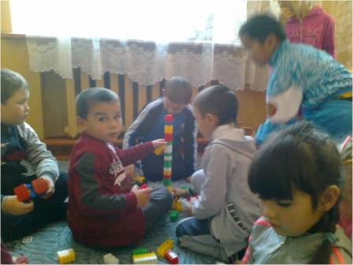

Модуль – «Школа почемучки»

Направление деятельности Познавательное
Цель:
Создать условия для раскрытия интеллектуальных, умственных способностей. Оказать влияние на формирование трудолюбия, чувства ответственности, обеспечить развитие познавательной активности учащихся.
Задачи:

1) Научить детей верить в себя и свои силы, путем создания ситуации успеха.
2) Научить самостоятельно получать знания, используя различные технические средства.
3) Обеспечить переход на более качественный уровень усвоения знаний.
4) Формирование внутренней потребности и готовности к получению полноценного образования.
5) Организация просвещения родителей

Формы работы:

- Система классных часов «Учись учиться».
- Система классных часов «Самостоятельность, самообразование, самоуправление».
- Привлечение учащихся к занятиям в кружках, внеурочной деятельности.
- Организация познавательных экскурсий.
- Проведение родительских собраний, индивидуальная работа с родителями
- Проектная деятельность
- Организация познавательных игр, КВН-ов, викторин
- Организация работы с детьми по программе внеурочной деятельности «Гимнастика для ума»

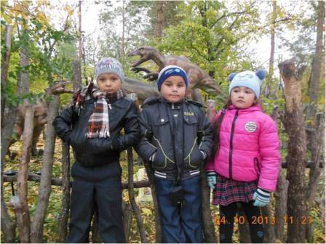

Модуль – «Мир прекрасного»

Направление деятельности Художественно - эстетическое
Цель:
Развитие творческого потенциала личности, расширение кругозора и повышение культурного
уровня школьников

Задачи:

- Создание условий для раскрытия творческой индивидуальности.
- Формирование навыков группового взаимодействия.
- Воспитывать чувство прекрасного, умение видеть красоту окружающего мира

Формы работы:

- Посещение музеев, выставок , театров
- Знакомство с художественными и историческими ценностями Челябинской области, России.
- Организация и проведение тематических классных часов
- Проектная деятельность
- Организация и проведение конкурсов и выставок творческих работ учащихся
- Организация и проведение конкурсов театральных постановок
- Организация посещения учащимися занятий по внеурочной деятельности «Русский фольклор»

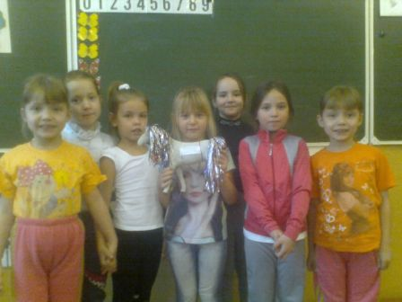

Увидеть мир в песчинке и рай в диком цветке,
держать бесконечность в ладонях и вместить вечность в один час.
Уильям Блейк.

Модуль – «Школа здоровья»

Направление деятельности Здоровьесберегающее

Цель:

Сохранение и укрепление здоровья учащихся

Задачи:

1) Вовлечение учащихся в физкультурно-оздоровительную деятельность, развитие двигательной активности
2) Привитие навыков выполнения гигиенических норм и требований
3) Формирование представлений у учащихся о здоровом образе жизни и вредных привычках

Формы работы:

- Привлечение учащихся в секции и спортивные кружки внутри школы и вне её.
- Организация посещения учащимися занятий по внеурочной деятельности «Спортивная гимнастика»
- Организация и проведение тематических классных часов по теме «Здоровый образ жизни», «Вредные привычки»
- Организация и проведение тематических классных часов по теме «Личная гигиена»
- Проведение физ.минуток и динамических пауз
- Организация работы с детьми по программе внеурочной деятельности «Вкусные уроки»

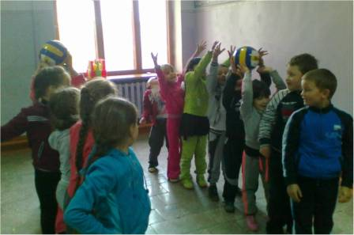

Модуль – «Земля - наш дом»

Направление деятельности Экологическое

Цель:

Воспитание у детей ценностного отношения к окружающему миру

Задачи:

1) Расширять и обобщать знания детей об окружающем нас мире
2) Воспитывать бережное отношение к природе
3) Расширять кругозор учащихся

Формы работы:

- Организация и проведение классных часов, КВН-ов, конкурсов экологической направленности
- Организация экскурсий в природу
- Организация экскурсий в краеведческие музеи города и области
- Проведение выставок творческих работ учащихся экологической направленности
- Организация посещения учащимися занятий по внеурочной деятельности «Земля – наш дом»
- Организация поездки в «Лимонарий», краеведческий музей, зоопарк

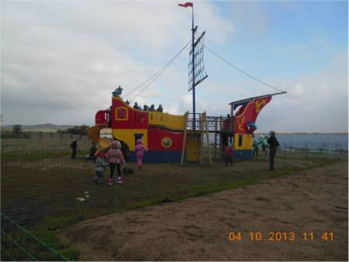

Модуль – «Трудяжки»

Направление деятельности Трудовое

Цель:

Воспитание у детей трудолюбия, ответственности, уважения к труду других людей.

Задачи:

1) Воспитывать трудолюбие, умение достигать поставленной цели
2) Воспитывать уважительное отношение к труду других людей
3) Создавать условия для формирования адекватной самооценки
4) Формировать навыки самооценки и саморегуляции
5) Организация просвещения родителей

Формы работы:

- Организация и проведение классных часов на тему труда и его роли в жизни людей
- Организация тематических родительских собраний
- Проектная деятельность с обязательным подведением итогов и самооценкой учащихся
- Проведение выставок творческих работ учащихся на тему трудолюбия
- Организация дежурства по классам, проведение конкурсов «Лучший дежурный», «Лучшая тетрадь», «Лучшая организация рабочего места»
- Организация работы над пословицами, просмотра мультфильмов, чтение и обсуждение сказок

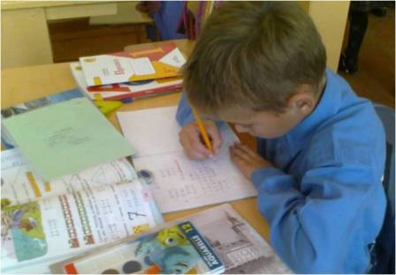

К концу обучения детей в начальной школе данная программа предполагает:
I . Проявление гражданских качеств детьми через поступки и поведение в целом:
а) знание истории и культурных традиций города, края, страны;
б) уважительное отношение к традициям России, её символам;
в) понимание необходимость бережного отношения к природе; участие в экологических программах;
г) умение жить и учиться в коллективе;
д) овладение навыками самообслуживания и самодисциплины;
в) ощущение себя равноправным членом коллектива.
II. Повышение мотивации учащихся на успешное освоение знаний, умений и навыков:
а) интеллектуальные умения, способствующие в дальнейшем адаптации учащихся к новым учебным предметам.
III. Раскрытие собственной индивидуальности через:
а) навыки группового взаимодействия;
б) работу КТД.
IV. Принятие культуры здорового образа жизни:
а) умение следить за состоянием своего здоровья;
б) умение действовать в нестандартных ситуациях.
V. Взаимосвязь и согласованные действия родителей, педагогов, учащихся и классного руководителя по всем вопросам:
а) понимание важности бережного отношения к родным, близким;
б) проявление уважения к взрослым людям, педагогам, окружающим детям.

Критериями эффективности воспитательной системы класса являются:
- сформированность нравственного, познавательного, коммуникативного, художественного и физического потенциалов личности младшего школьника;
- развитость креативных способностей учащихся;
- проявление индивидуальности каждого ученика и классного сообщества в целом;
- сформированность классного коллектива.

